P100

zhx

竞赛时间：????年??月??日??:??-??:??

|  |  |  |  |
| --- | --- | --- | --- |
| 题目名称 | a | b | c |
| 名称 | a | b | c |
| 输入 | a.in | b.in | c.in |
| 输出 | a.out | b.out | c.out |
| 每个测试点时限 | 1s | 1s | 1s |
| 内存限制 | 256MB | 256MB | 256MB |
| 测试点数目 | 6 | 100或200 | 10 |
| 每个测试点分值 | 16或者17 | 1或0.5 | 10 |
| 是否有部分分 | 无 | 无 | 无 |
| 题目类型 | 传统 | 传统 | 传统 |

注意事项（请务必仔细阅读）：



a

【问题描述】

你是能看到第一题的friends呢。

——hja

给你一个只有小括号和中括号和大括号的括号序列，问该序列是否合法。

【输入格式】

一行一个括号序列。

【输出格式】

如果合法，输出OK，否则输出Wrong。

【样例输入】

[(])

【样例输出】

Wrong

【数据范围与规定】

对于 $100\%$ 的数据，序列长度不超过 ${10}^{5}$。

b

【问题描述】

你是能看到第二题的friends呢。

——laekov

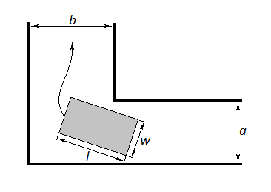

Yjq想要将一个长为 $l$ 宽为 $w$ 的矩形棺材（棺材表面绝对光滑，所以棺材可以任意的滑动）拖过一个L型墓道。

如图所示，L型墓道两个走廊的宽度分别是 $a$ 和 $b$，呈90°，并且走廊的长度远大于 $l$。

现在Hja想知道对于给定的 $a,b,l$，最大的 $w$ 是多少，如果无论如何棺材都不可能通过，则输出"My poor head =("

【输入格式】

第一行三个用空格分隔的整数 $a,b,l$，意义如题目所示。

【输出格式】

输出最大的可能的 $w$，保留七位小数，如果无论如何棺材都不可能通过，则输出"My poor head =("。

【样例输入1】

2 2 1

【样例输出1】

1.0000000

【样例输入2】

2 2 2

【样例输出2】

2.0000000

【样例输入3】

2 2 3

【样例输出3】

1.3284271

【样例输入4】

2 2 6

【样例输出4】

My poor head =(

【数据范围与规定】

对于 $100\%$ 的数据， $1≤a,b,l≤{10}^{4}$。

c

【问题描述】

你是能看到第三题的friends呢。

——aoao

树是个好东西，删掉树一条边要1的代价，随便再加一条边有1的代价，求最小的代价把树变成环。

【输入格式】

第一行一个整数 $N$，代表树的点数。

接下来 $N-1$ 行，每行两个数代表树的一条边。

【输出格式】

一行一个整数代表答案。

【样例输入】

4

1 2

2 3

2 4

【样例输出】

3

【数据规模与约定】

对于 $30\%$ 的数据， $1≤N≤10$。

对于 $60\%$ 的数据， $1≤N≤1000$。

对于 $100\%$ 的数据， $1≤N≤100000$。